东莞理工学院计算机科学与技术学院
实验报告模板
课程名称：Qt应用程序开发 学期：2026年秋季
实验名称 | 简单文本编辑器 |  |  | 实验序号 | 二
姓 名 |  | 学 号 |  | 班 级
实验地点 |  | 实验日期 |  | 指导老师
教师评语 |  |  |  | 实验成绩
- 实验目标：
  - - 掌握混合式UI设计的方法
  - - 掌握工具栏的创建和使用，会利用Action来添加工具和菜单
  - - 掌握多窗口应用程序设计的基本原理和方法
  - - 掌握文本文件的读写操作。
  - - 能够合理使用AI Coding工具辅助界面与功能开发，并通过实际运行、边界测试和代码分析验证生成结果。
- 实验条件：
系统要求：Windows 64位 或者 Mac OS 或者Linux均可
软件条件：Qt 5.12.11，Git
参考资料：
- https://segmentfault.com/a/1190000018507340
- http://www.codebind.com/cpp-tutorial/qt-tutorials-for-beginners-simple-notepad-application/
- https://doc.qt.io/qt-5/qtwidgets-widgets-codeeditor-example.html
- 实验内容：
设计一个多窗口的文本编辑器，具体要求如下：
- 界面设计参考下图，要求利用UI设计器完成界面组件属性的设置，
- 利用Action编辑器完成工具栏和菜单栏的设计，要求按照功能进行分组
- 支持文件的打开和保存操作
- 文本编辑器支持换行
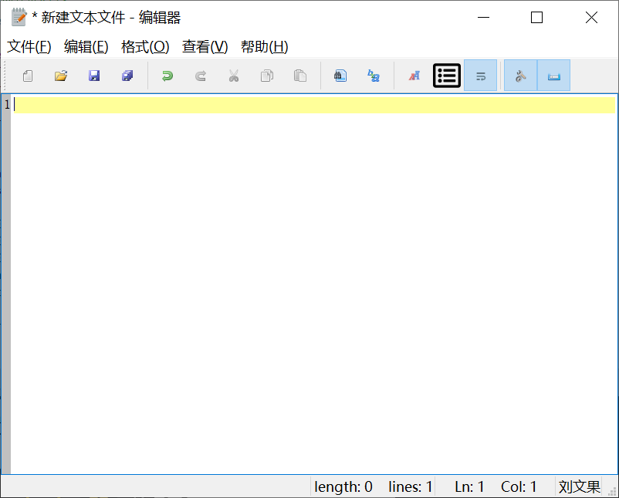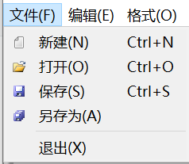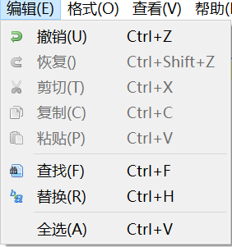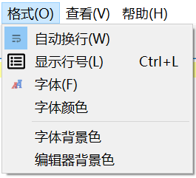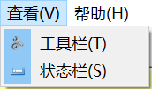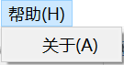
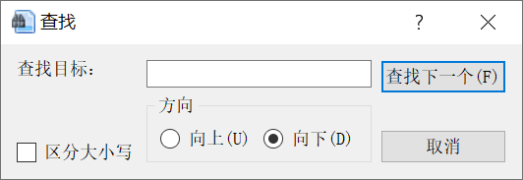
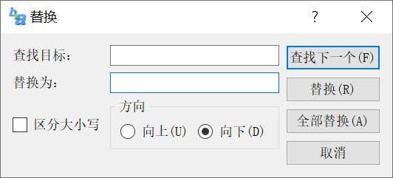
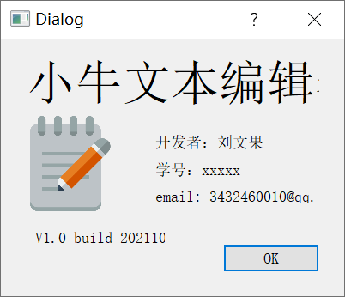
- 可以利用菜单或者工具按钮，完成文件打开、保存，文件选中内容复制、粘贴、截切，设置字体大小、字体颜色，显示/关闭行号，打开/关闭自动换行等操作
- 支持回退或者重做功能
- 支持编辑器背景色修改
- 根据文件修改状态，自动修改窗口标题
- 支持显示行号（选做）
- 支持定时自动保存功能（选做）
- 任务完成度与AI辅助开发要求：
- 在完成原有功能的基础上，重点检查程序在真实编辑场景下的完整性：未保存文件关闭时应有提示；打开不存在或异常文件时应合理处理；“保存”和“另存为”逻辑应正确；剪切、复制、粘贴、撤销、重做等Action的使能状态应与当前编辑状态一致；查找/替换应能处理“未找到”、连续查找和替换全部等情况。
- 本实验允许使用ChatGPT、DeepSeek、Claude、GitHub Copilot、通义灵码等AI工具。AI可以用于生成代码、解释API、排查错误和优化界面，但学生应对最终程序的正确性和完整性负责。
- 实验报告选择1个有代表性的AI辅助过程，简要记录“问题→提示词→AI方案→运行验证→发现的问题→自己的修改”，不要求粘贴完整对话。
- 除功能截图外，至少选择3个边界或异常场景进行测试，并说明测试输入、程序现象、原因分析及修改后的结果。
- 实验步骤及结果：
- UI界面布局与设计，设计菜单和工具栏，QPlainTextEdit控件，并调整layoutMargins
1. 中央编辑区与 layoutMargins
mainwindow.ui 中，中央控件使用 QVBoxLayout，并把四周边距和间距都设为 0，使编辑区铺满窗口：
<widget class="QWidget" name="centralwidget">
<layout class="QVBoxLayout" name="verticalLayout">
<property name="spacing">
<number>0</number>
</property>
<property name="leftMargin">
<number>0</number>
</property>
<property name="topMargin">
<number>0</number>
</property>
<property name="rightMargin">
<number>0</number>
</property>
<property name="bottomMargin">
<number>0</number>
</property>
<item>
<widget class="CodeEditor" name="editor"/>
</item>
</layout>
</widget>
2. 菜单栏设计
mainwindow.ui 中使用 QMenuBar + QMenu + QAction 组织菜单：
<widget class="QMenuBar" name="menubar">
<widget class="QMenu" name="menuFile">
<property name="title"><string>文件(&amp;F)</string></property>
<addaction name="actionNew"/>
<addaction name="actionOpen"/>
<addaction name="actionSave"/>
<addaction name="actionSaveAs"/>
<addaction name="separator"/>
<addaction name="actionAutoSave"/>
<addaction name="separator"/>
<addaction name="actionExit"/>
</widget>

<widget class="QMenu" name="menuEdit">
<property name="title"><string>编辑(&amp;E)</string></property>
<addaction name="actionUndo"/>
<addaction name="actionRedo"/>
<addaction name="separator"/>
<addaction name="actionCut"/>
<addaction name="actionCopy"/>
<addaction name="actionPaste"/>
<addaction name="separator"/>
<addaction name="actionFind"/>
<addaction name="actionReplace"/>
<addaction name="separator"/>
<addaction name="actionSelectAll"/>
</widget>

<widget class="QMenu" name="menuFormat">
<property name="title"><string>格式(&amp;O)</string></property>
<addaction name="actionWordWrap"/>
<addaction name="actionShowLineNumber"/>
<addaction name="separator"/>
<addaction name="actionFont"/>
<addaction name="actionTextColor"/>
<addaction name="actionTextBackgroundColor"/>
<addaction name="actionEditorBackgroundColor"/>
</widget>

<widget class="QMenu" name="menuView">
<property name="title"><string>查看(&amp;V)</string></property>
<addaction name="actionShowToolBar"/>
<addaction name="actionShowStatusBar"/>
</widget>

<widget class="QMenu" name="menuHelp">
<property name="title"><string>帮助(&amp;H)</string></property>
<addaction name="actionAbout"/>
</widget>
</widget>
3. 工具栏分组设计
工具栏使用 QToolBar，通过 separator 按功能分组：
<widget class="QToolBar" name="toolBar">
<property name="windowTitle"><string>工具栏</string></property>
<property name="movable"><bool>false</bool></property>
<attribute name="toolBarArea"><enum>TopToolBarArea</enum></attribute>

<!-- 文件操作组 -->
<addaction name="actionNew"/>
<addaction name="actionOpen"/>
<addaction name="actionSave"/>
<addaction name="actionSaveAs"/>
<addaction name="separator"/>

<!-- 撤销/恢复组 -->
<addaction name="actionUndo"/>
<addaction name="actionRedo"/>
<addaction name="separator"/>

<!-- 剪贴板组 -->
<addaction name="actionCut"/>
<addaction name="actionCopy"/>
<addaction name="actionPaste"/>
<addaction name="separator"/>

<!-- 查找/替换组 -->
<addaction name="actionFind"/>
<addaction name="actionReplace"/>
<addaction name="separator"/>

<!-- 格式设置组 -->
<addaction name="actionFont"/>
<addaction name="actionShowLineNumber"/>
<addaction name="actionTextColor"/>
<addaction name="actionTextBackgroundColor"/>
<addaction name="actionEditorBackgroundColor"/>
<addaction name="separator"/>

<!-- 自动换行 -->
<addaction name="actionWordWrap"/>
</widget>
4. QAction 定义
例如“新建”和“显示行号”：
<action name="actionNew">
<property name="text"><string>新建(&amp;N)</string></property>
<property name="shortcut"><string>Ctrl+N</string></property>
</action>

<action name="actionShowLineNumber">
<property name="text"><string>显示行号(&amp;L)</string></property>
<property name="shortcut"><string>Ctrl+L</string></property>
<property name="checkable"><bool>true</bool></property>
<property name="checked"><bool>true</bool></property>
</action>
5. QPlainTextEdit 提升为 CodeEditor
编辑区控件不是直接使用 QPlainTextEdit，而是在 Designer 中提升为 CodeEditor，以便后续实现行号和当前行高亮：
<customwidgets>
<customwidget>
<class>CodeEditor</class>
<extends>QPlainTextEdit</extends>
<header>codeeditor.h</header>
<container>1</container>
</customwidget>
</customwidgets>
6. 主窗口构造函数中的界面设置
MainWindow::MainWindow(QWidget *parent)
: QMainWindow(parent)
, ui(new Ui::MainWindow)
// ...
{
ui->setupUi(this);

// 编辑区铺满窗口，去掉布局边距
ui->centralwidget->layout()->setContentsMargins(0, 0, 0, 0);
ui->centralwidget->layout()->setSpacing(0);

// 工具栏设置
ui->toolBar->setMovable(false);
ui->toolBar->setIconSize(QSize(24, 24));
ui->toolBar->setToolButtonStyle(Qt::ToolButtonIconOnly);

createStatusBar();
setActionIcons();
setCurrentFile(QString());
createConnections();
updateStatusBar();
updateEditActions();
}
其中 layoutMargins 已在 .ui 中设为 0。
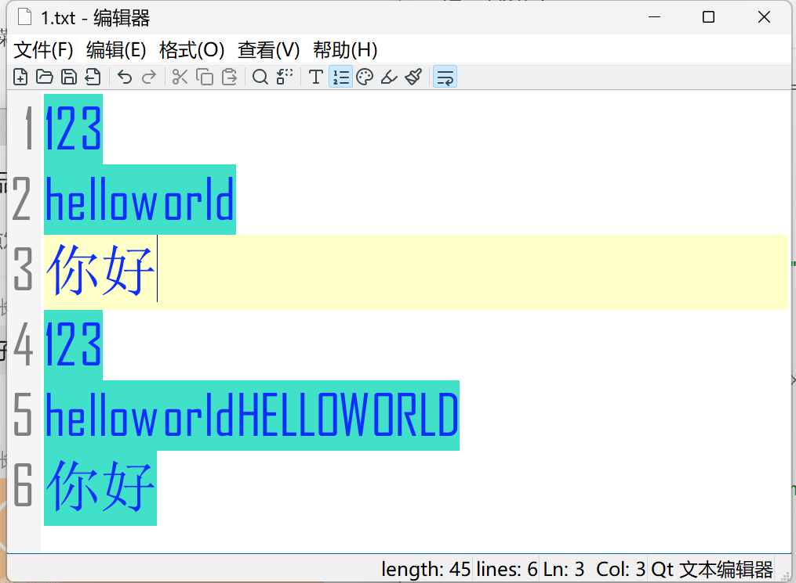
- 设计关于对话框
使用 QMessageBox::about 实现：
void MainWindow::showAbout()
{
QMessageBox::about(
this,
tr("关于"),
tr("<h3>简单文本编辑器</h3>"
"<p>版本：V1.0 build 2026</p>"
"<p>基于 Qt %1 开发</p>"
"<p>支持文件读写、撤销重做、剪贴板、查找替换、"
"字体颜色、行号、自动换行和自动保存。</p>")
.arg(QString::fromLatin1(QT_VERSION_STR)));
}
菜单动作绑定：
connect(ui->actionAbout, &QAction::triggered,
this, &MainWindow::showAbout);
菜单项定义：
<action name="actionAbout">
<property name="text"><string>关于(&amp;A)...</string></property>
</action>
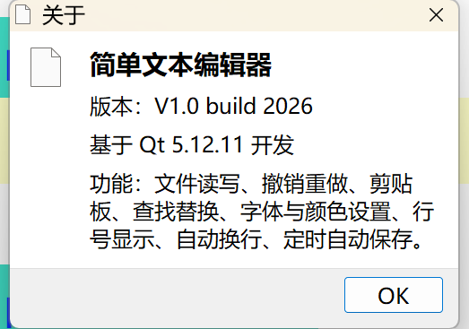
- 设计查找对话框
1. FindDialog 类定义：
class FindDialog : public QDialog
{
Q_OBJECT
public:
explicit FindDialog(QWidget *parent = nullptr);
QString findText() const;
bool isCaseSensitive() const;
bool isBackward() const;

signals:
void findNextRequested();

private:
QLineEdit *m_findLineEdit;
QCheckBox *m_caseCheckBox;
QRadioButton *m_upRadioButton;
QRadioButton *m_downRadioButton;
};
2. 查找逻辑
bool MainWindow::findTextInEditor(const QString &text, bool caseSensitive,
bool backward, bool showNotFound)
{
QTextDocument::FindFlags flags;
if (caseSensitive)
flags |= QTextDocument::FindCaseSensitively;
if (backward)
flags |= QTextDocument::FindBackward;

bool found = ui->editor->find(text, flags);

// 没找到时从头/尾循环查找
if (!found) {
QTextCursor cursor = ui->editor->textCursor();
cursor.movePosition(backward ? QTextCursor::End : QTextCursor::Start);
ui->editor->setTextCursor(cursor);
found = ui->editor->find(text, flags);
}

if (!found && showNotFound)
QMessageBox::information(this, tr("查找"),
tr("未找到“%1”。").arg(text));
return found;
}
- 设计替换对话框
- ReplaceDialog 类定义：
class ReplaceDialog : public QDialog
{
Q_OBJECT
public:
explicit ReplaceDialog(QWidget *parent = nullptr);
QString findText() const;
QString replaceText() const;
bool isCaseSensitive() const;
bool isBackward() const;

signals:
void findNextRequested();
void replaceRequested();
void replaceAllRequested();

private:
QLineEdit *m_findLineEdit;
QLineEdit *m_replaceLineEdit;
QCheckBox *m_caseCheckBox;
QRadioButton *m_upRadioButton;
QRadioButton *m_downRadioButton;
};
2. 替换当前项
void MainWindow::replaceNext()
{
const QString findText = m_replaceDialog->findText();
if (findText.isEmpty())
return;

const bool caseSensitive = m_replaceDialog->isCaseSensitive();
const bool backward = m_replaceDialog->isBackward();
const Qt::CaseSensitivity cs = caseSensitive
? Qt::CaseSensitive : Qt::CaseInsensitive;

QTextCursor cursor = ui->editor->textCursor();
bool selectionMatches = cursor.hasSelection()
&& cursor.selectedText().compare(findText, cs) == 0;

if (!selectionMatches) {
if (!findTextInEditor(findText, caseSensitive, backward, true))
return;
cursor = ui->editor->textCursor();
}

cursor.insertText(m_replaceDialog->replaceText());
ui->editor->setTextCursor(cursor);

findTextInEditor(findText, caseSensitive, backward, false);
}
3.全部替换
void MainWindow::replaceAll()
{
const QString findText = m_replaceDialog->findText();
const QString replacement = m_replaceDialog->replaceText();
if (findText.isEmpty())
return;

QTextDocument::FindFlags flags;
if (m_replaceDialog->isCaseSensitive())
flags |= QTextDocument::FindCaseSensitively;
if (m_replaceDialog->isBackward())
flags |= QTextDocument::FindBackward;

QTextCursor editCursor(ui->editor->document());
editCursor.beginEditBlock();

editCursor.movePosition(m_replaceDialog->isBackward()
? QTextCursor::End : QTextCursor::Start);
ui->editor->setTextCursor(editCursor);

int count = 0;
while (ui->editor->find(findText, flags)) {
QTextCursor cursor = ui->editor->textCursor();
cursor.insertText(replacement);
ui->editor->setTextCursor(cursor);
++count;
}

editCursor.endEditBlock();

QMessageBox::information(this, tr("替换"),
tr("共替换 %1 处。").arg(count));
}

- 处理新建文件、另存文件、保存文件、打开文件操作
1. 新建文件
void MainWindow::newFile()
{
if (!maybeSave()) return;

ui->editor->clear();
setCurrentFile(QString());
}
2. 打开文件
void MainWindow::openFile()
{
if (!maybeSave()) return;

QString fileName = QFileDialog::getOpenFileName(
this, tr("打开文件"), QString(),
tr("文本文件 (*.txt *.md *.cpp *.h);;所有文件 (*.*)"));

if (!fileName.isEmpty())
loadFile(fileName);
}
3. 保存与另存为
bool MainWindow::save()
{
if (m_currentFile.isEmpty())
return saveAs(); // 新文件先另存为
return saveFile(m_currentFile);
}

bool MainWindow::saveAs()
{
QString fileName = QFileDialog::getSaveFileName(
this, tr("另存为"), m_currentFile,
tr("文本文件 (*.txt);;所有文件 (*.*)"));

if (fileName.isEmpty())
return false;

if (QFileInfo(fileName).suffix().isEmpty())
fileName += QLatin1String(".txt");

return saveFile(fileName);
}
4. 读取文件
bool MainWindow::loadFile(const QString &fileName)
{
QFile file(fileName);
if (!file.open(QIODevice::ReadOnly | QIODevice::Text)) {
QMessageBox::warning(this, tr("编辑器"),
tr("无法打开文件：\n%1").arg(file.errorString()));
return false;
}

QTextStream in(&file);
in.setCodec("UTF-8");
ui->editor->setPlainText(in.readAll());
file.close();

setCurrentFile(fileName);
return true;
}
5. 写入文件
bool MainWindow::saveFile(const QString &fileName)
{
QFile file(fileName);
if (!file.open(QIODevice::WriteOnly | QIODevice::Text)) {
QMessageBox::warning(this, tr("编辑器"),
tr("无法保存文件：\n%1").arg(file.errorString()));
return false;
}

QTextStream out(&file);
out.setCodec("UTF-8");
out << ui->editor->toPlainText();
file.close();

setCurrentFile(fileName);
return true;
}
6. 修改状态检查
bool MainWindow::maybeSave()
{
if (!ui->editor->document()->isModified())
return true;

QMessageBox::StandardButton ret = QMessageBox::warning(
this, tr("编辑器"), tr("文档已被修改，是否保存？"),
QMessageBox::Save | QMessageBox::Discard | QMessageBox::Cancel,
QMessageBox::Save);

if (ret == QMessageBox::Save)
return save();
if (ret == QMessageBox::Cancel)
return false;
return true;
}
7. 更新当前文件与窗口标题
void MainWindow::setCurrentFile(const QString &fileName)
{
m_currentFile = fileName;

ui->editor->document()->setModified(false);
setWindowModified(false);

QString shownName = m_currentFile.isEmpty()
? tr("新建文本文件")
: QFileInfo(m_currentFile).fileName();

setWindowTitle(tr("%1[*] - %2").arg(shownName, tr("编辑器")));
}
8. 关闭窗口前检查
void MainWindow::closeEvent(QCloseEvent *event)
{
if (maybeSave())
event->accept();
else
event->ignore();
}
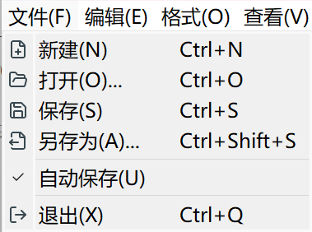
- 处理撤销，恢复，剪切，复制，粘贴，全选操作

- 设置字体，字体颜色，背景色、自动换行操作
主要代码及运行结果截图
- 设置显示、影藏工具栏、状态栏操作，更新状态栏信息
主要代码及运行结果截图
- 处理cut，copy，paste按钮的使能问题
主要代码及运行结果截图
- 处理查找窗口操作
主要代码及运行结果截图
- 处理替换窗口操作
主要代码及运行结果截图
- 参考资料3，从QPlainTextEdit派生出一个类，支持行号的显示，通过promote操作，铁环QPlainTextEdit
主要代码及运行结果截图
- Github日志：
提交github上与实验2相关日志
- 测试结果：
录制测试视频，以附件形式提交到作业系统。视频除展示主要功能外，应至少演示：文件新建/打开/保存、修改未保存提示、查找或替换、撤销/重做，以及1个异常或边界场景；同时简要展示Git提交历史。
- 实验总结：
出错分析，如何解决的，本次实验总结。结合AI辅助开发过程，说明AI在哪些环节提供了帮助、生成结果存在哪些问题，以及自己如何通过运行、调试和测试进行验证与改进。

